INDHOLD | BESKRIVELSE
Brobygning | Håndværk og konstruktion
Klassetrin | 8 – 10 klasse
Varighed | 3 dage
Overskrift | LED Cement bordlampe
Målgruppe | Elever som vælger faget håndværk og konstruktion
Formål | Prøve at bruge værktøj, læse en tegning i målestoksforhold, se sammenhængen imellem håndværk og matematik, stifte bekendtskab med faglig kommunikation og arbejdsplanlægning
Uddannelser der indgår i opgaven | Murer, Tømrer og Elektriker
Folkeskolefag, der indgår i opgaven | Matematik.  Håndværk og design.  Linjefag.
Sværhedsgrad | Svær
Arbejdsmetode | Enkeltvis
Lokalefaciliteter | Værksted med diverse redskaber tilknyttet opgaven
Værktøj og sikkerhedsudstyr (Både det udstyr man behøver og det, der ville være rart at have) | Skærekasse og sav  Klemmer  Mejsel  Loddesæt  Barberkniv  Wire Strips  Voltmeter (valgfrit)  Forsænkningsbor bit  Træbro  Murerværk bit  Målebånd  Bor  9-tommer (22,86 cm) vase  Sandpapir  Personligt sikkerhedsudstyr:  Sikkerhedssko  Støvmaske  Beskyttelsesbriller
Materialer (med alternativer) | lampen  - 9-tommer (22,86 cm) betonfod  - Mahogni træ/ andet træ  - Fjernbart stik  - Tænd / sluk-afbryder  - Justerbart let hoved  - Fjernbart lysdæksel af plexiglas  Materiel  LED lys strip  Tør-on poly finish klar  Strømforsyning  Joint nut  Skift switch  DC-stik (indløb)  Trælim  Aluminium eller metal Flashing (plade)  Plexiglas  Skruer  Malerbånd  Cement og sandblanding  Frostet glas  Sort spraymaling  Spray lak  Vand  Plastik
Brugsvejledning til eleverne – hvordan gør man, gerne med billeder til eleverne | https://www.youtube.com/watch?v=a5yiMhJaGCo  - Lav formen  For at lave formularen brugte jeg en stor 9-tommer (22,86 cm) vase. Du tager et stykke metal/aluminium og pak det rundt om vasen og tilføjede tape, for at holde det på plads. Derefter placerer du plast om vasen for at forhindre cementblandingen i at komme i kontakt med glasset.  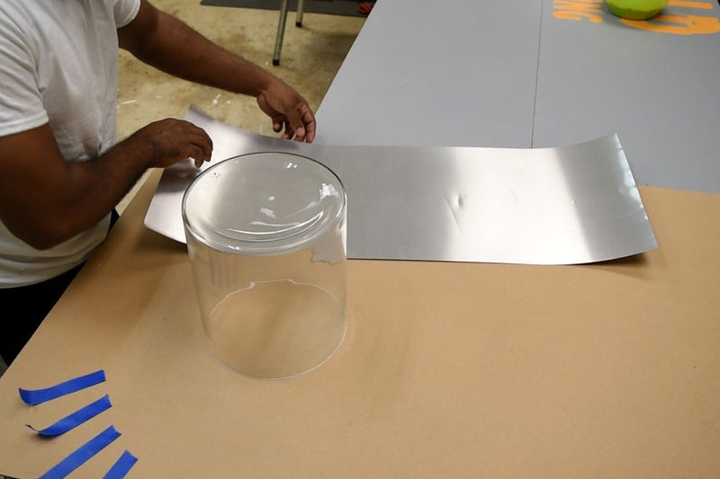  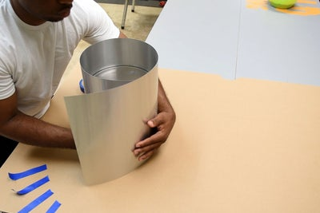  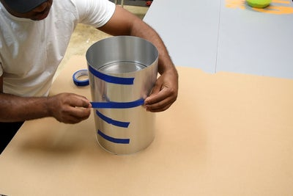  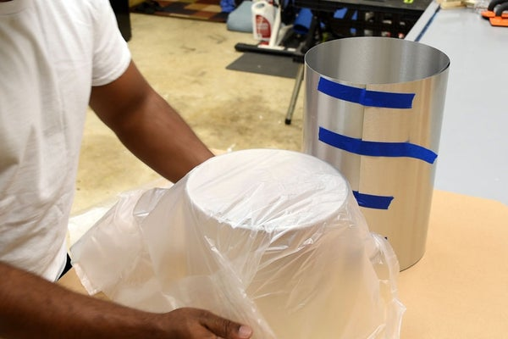  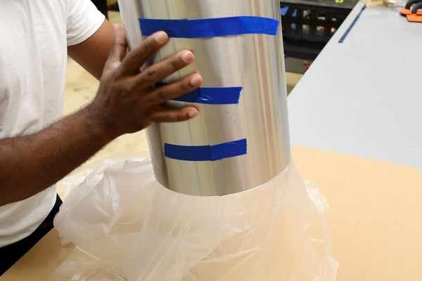  - Mix cementen  Enhver cementblanding fungerer til denne base. For at fremstille denne blanding skal du bruge et to-til-en-forhold (1 kop cementblanding og 2 kopper sand) og derefter tilsætte vand. Lægger du konstruktionsnet i blandingen for at styrke formen.  Vibrer formen for at slippe af med luftlommen. Lad blandingen sidde i tre dage.  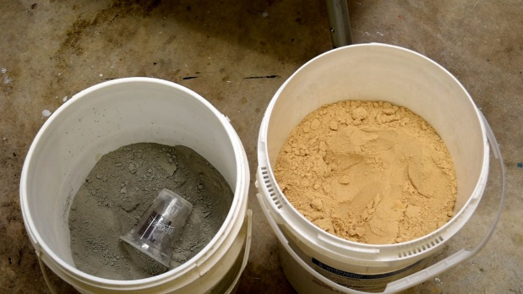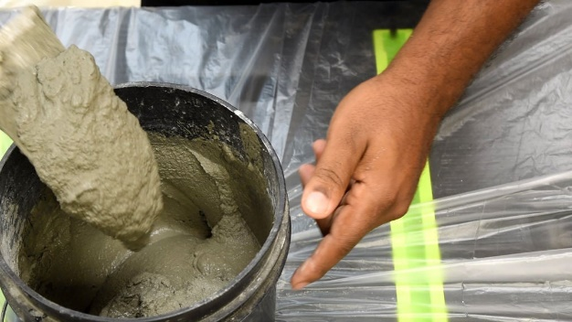  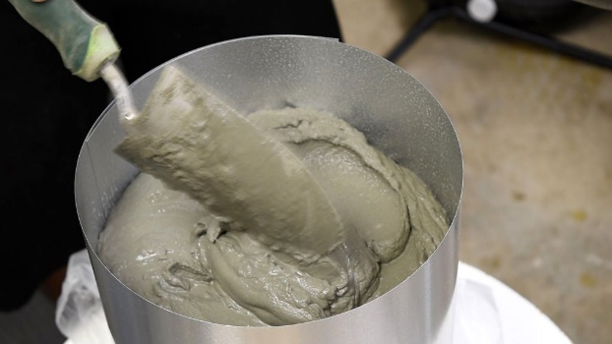  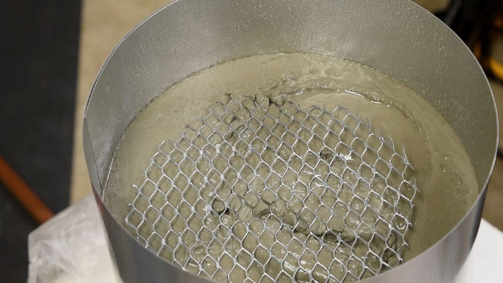  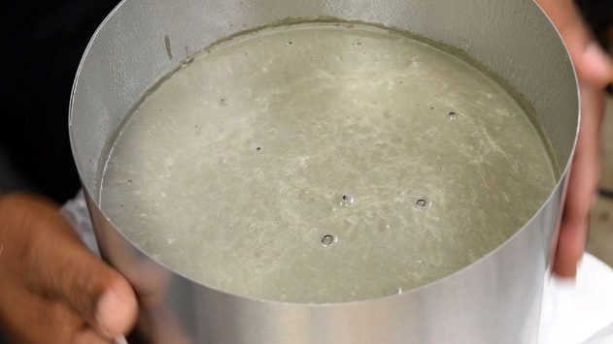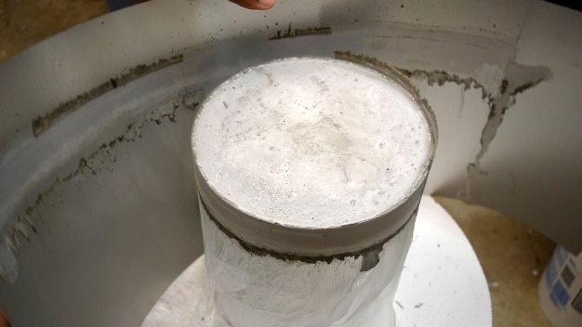  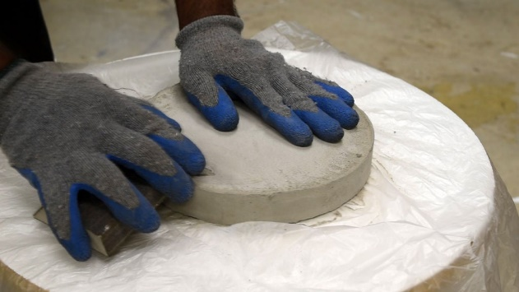  - Kabelføring af lampe  Disse små stykker mahognitømmer er fundet i en nærliggende container.  Alle udskæringer blev foretaget med en sav. Lampens krop er lavet af to 1 "x 2" (2,54 x 5,08 cm) tømmer. Træet på 1 x 2 tommer (2,54 x 5,08 cm ) skæres i en 22-graders vinkel, hvor træet møder betonsokkelen. (Se fotos for alle målinger.)  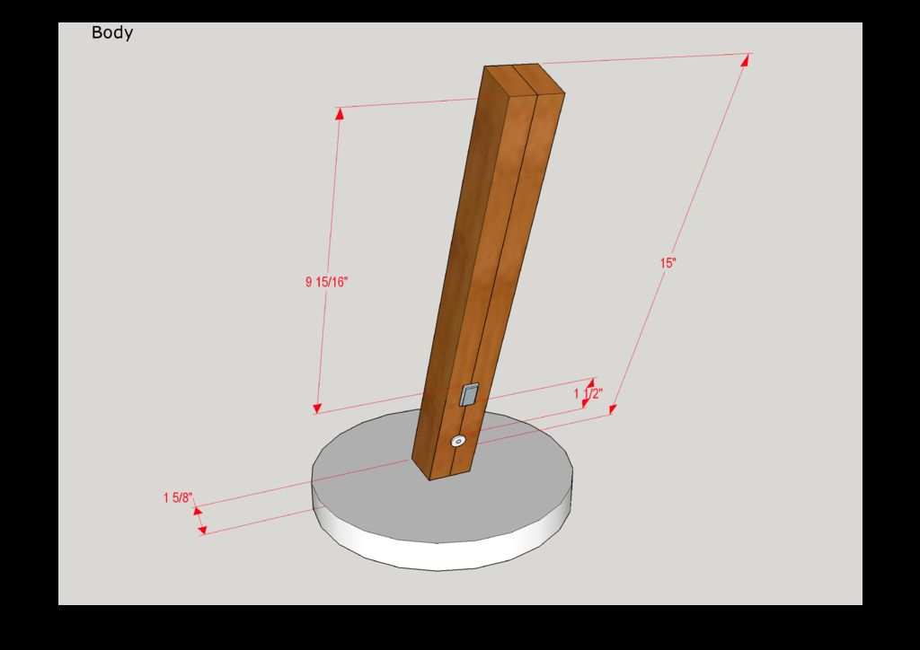  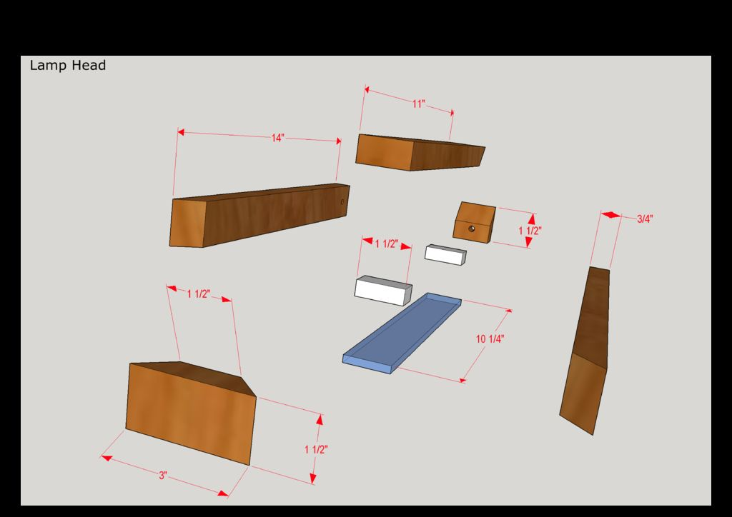  Spænd 2 (1 af 2) sammen, og bor derefter et hul ud til strømporten og også strømafbryderen. Markér og mejsel et spor for at ledningen skal passere gennem midten. Se videoen for mere information om ledningskredsløbet. Dæk tilslutningerne ved hjælp af malerbånd. Derefter tilsættes trælim og klemmer.  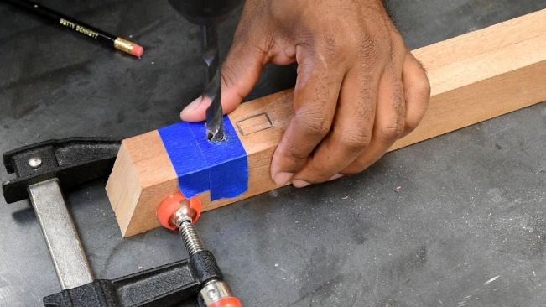  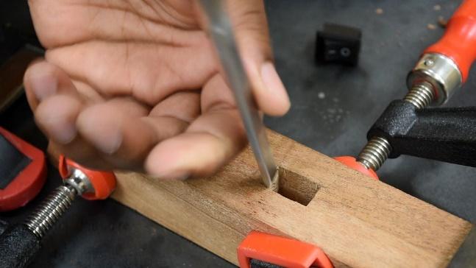  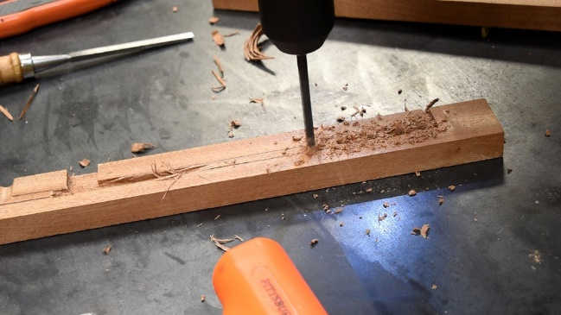  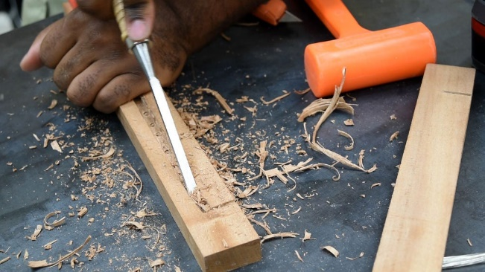  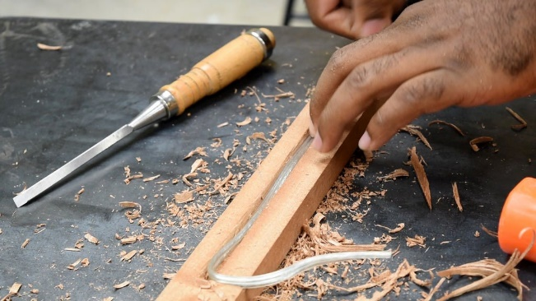  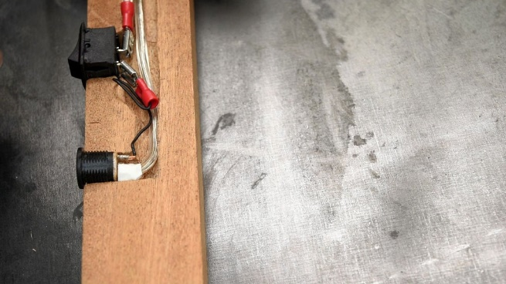  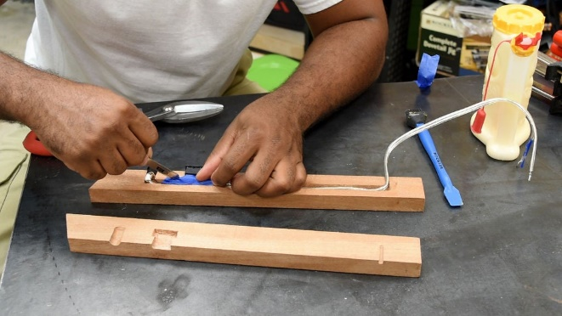  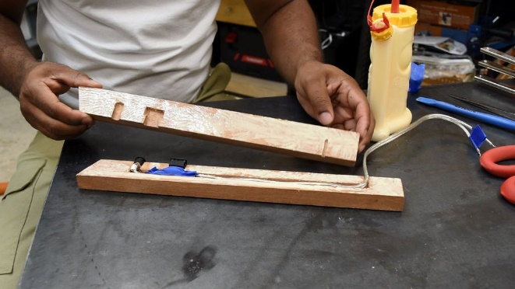  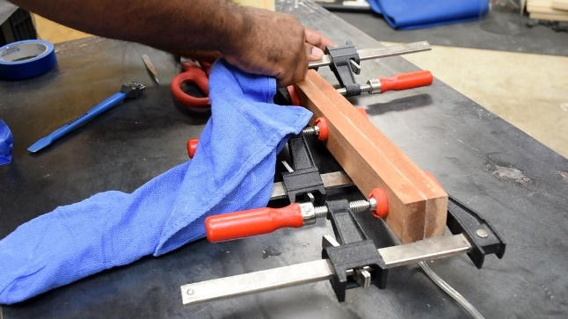  - Lav lys coveret  Du bruger et 1/4 stykke plexiglas, skær det så det passede til åbningen af, forsænkningens, skruede hullerne.  Spray plexiglas indefra ved hjælp af spry frost. Dette hjælper med at skjule LED-lysstrimlerne. Du sprayer også enderne for at skjule ledningerne / forbindelserne.  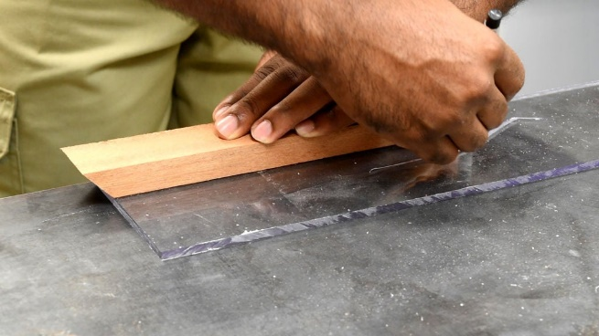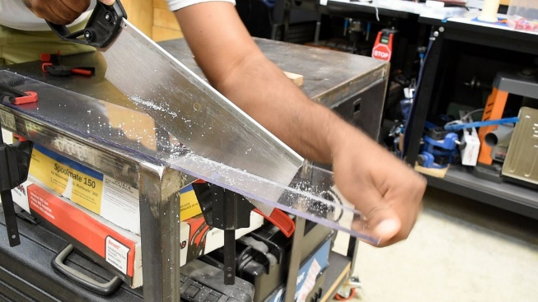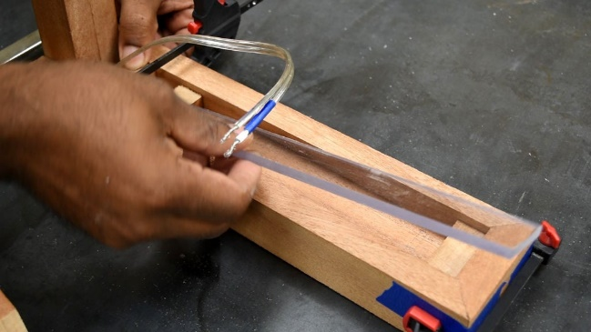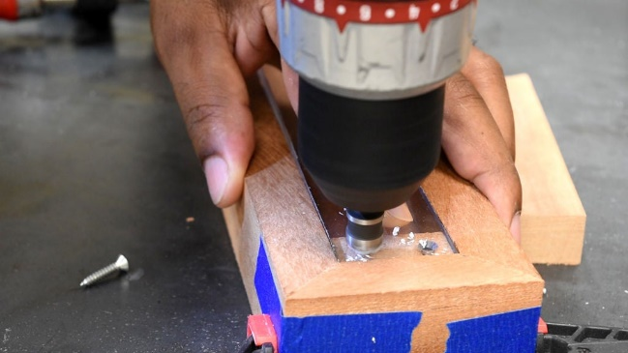  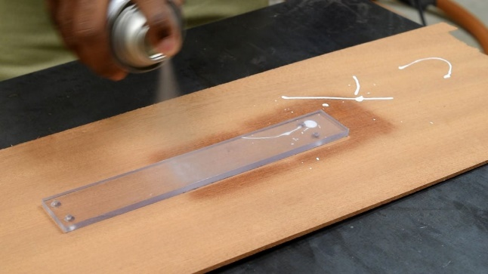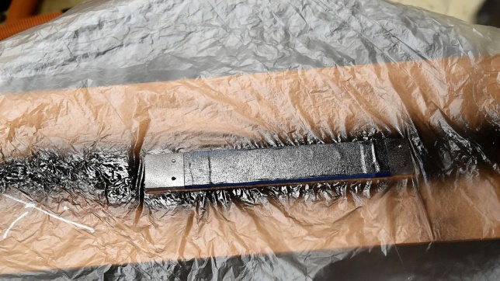  - Installationen af LED strips  Klip hver strimmel i længde ved tilslutningsstedet. Skræl og sæt hver strimmel side om side. Lodde strimlen til hinanden, og forbind alle de røde i den ene ende og alle de sorte i den modsatte ende.  Lim og klem fast. Når limen er tørre, skal du styre alle stykker. Brug om nødvendigt træfyldstof.  Påfør din yndlingsfarve. Du påfører tre lag aftørring på poly som et beskyttende lag.  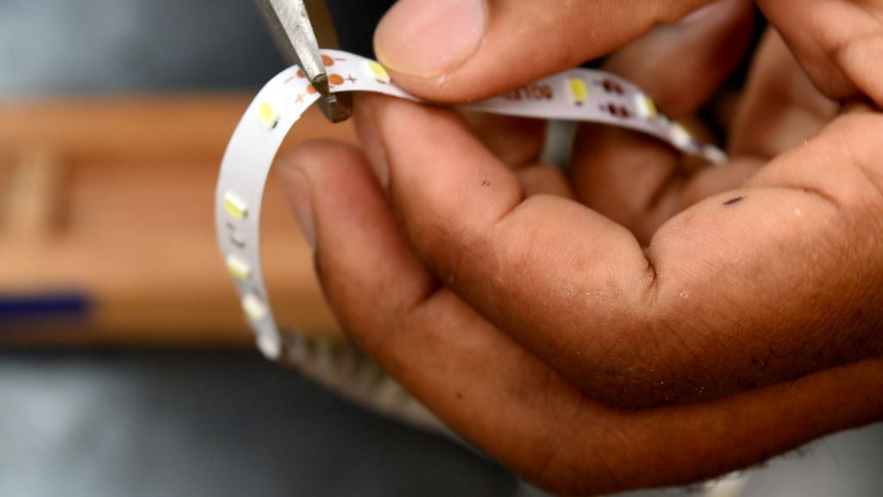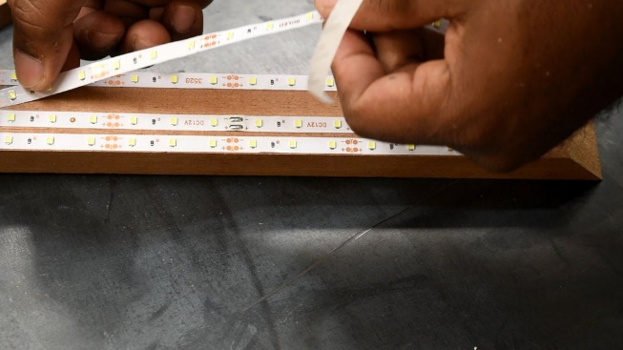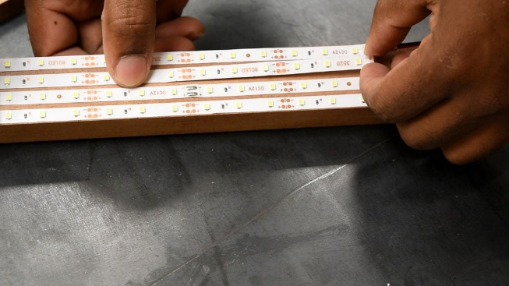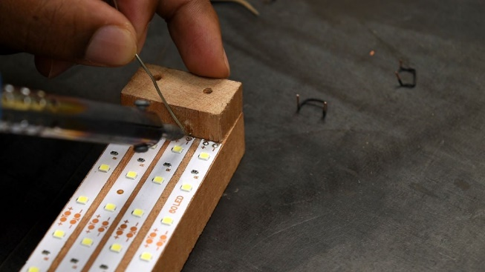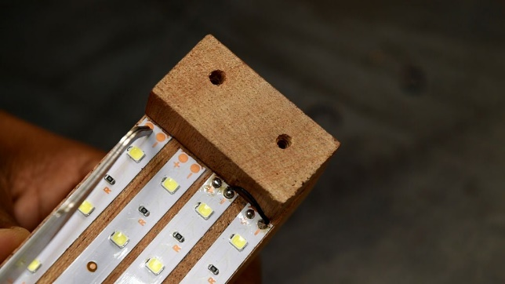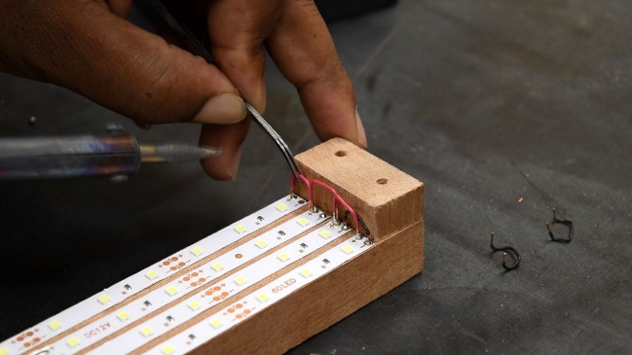  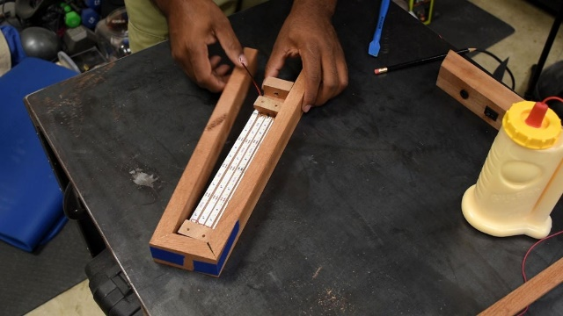  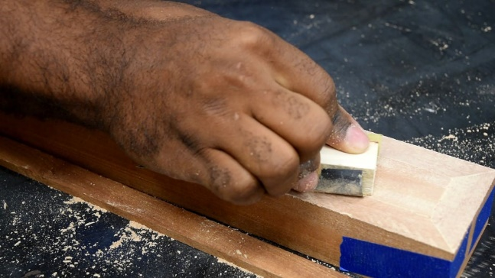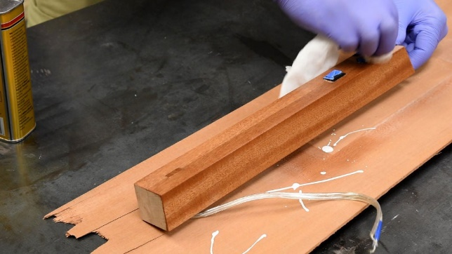  - Montering af basen  Bor et hul i midten af betonen ved hjælp af en mur bit. Indsæt bolten og overfør lystfiskeren til træet. Bor et hul i midten af træet. Da jeg bruger hårdttræ, skaber den bolt, jeg bruger, gevind i hullet. Dette vil være nok til at holde. Hvis du bruger fyr, anbefales det, at du bruger en gevindindsats på plads.  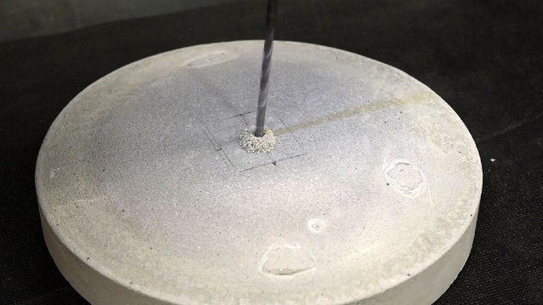  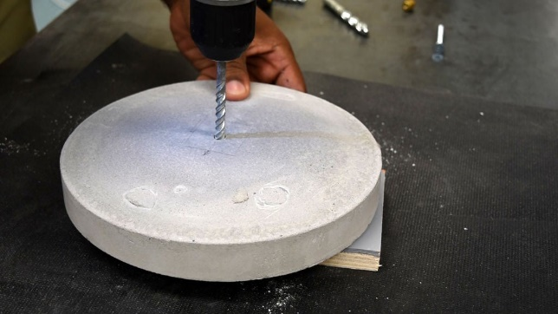  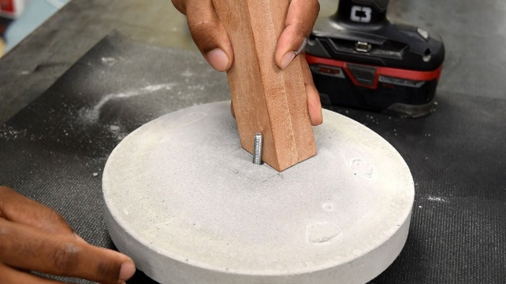  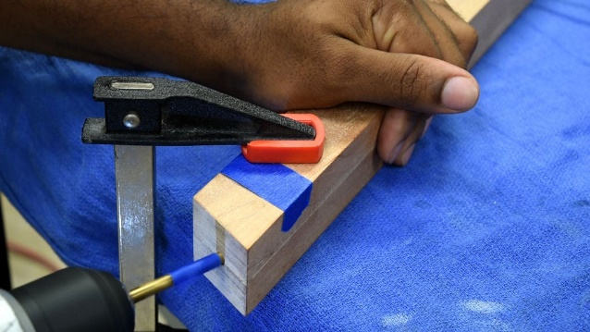  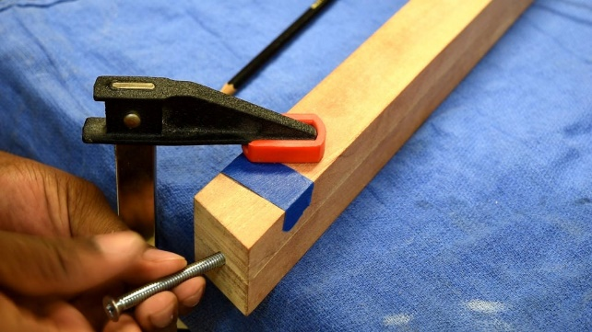  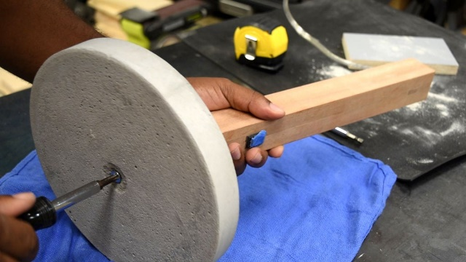  - Fastgør kroppen til lampehovedet  Fastgør de to dele, og bor et lige hul gennem de to. Sørg for, at du har nok ledning til svingning af lampehovedet. Splejs og dæk kabelforbindelsen. Bind en knude, eller læg en lynlås på tråden, så den ikke kan trækkes ud. Fastgør lyscoveret.  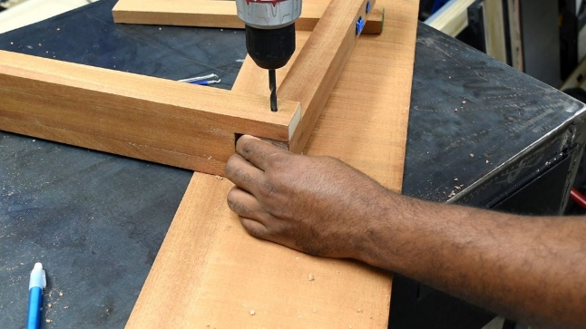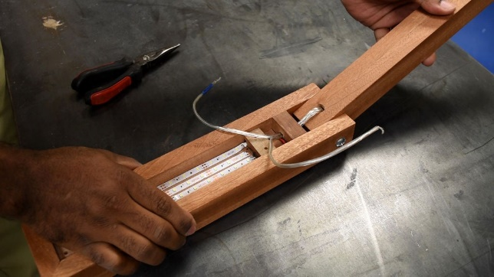  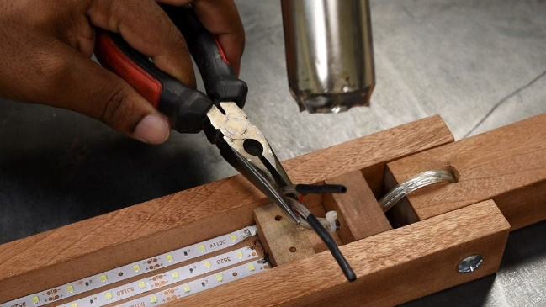  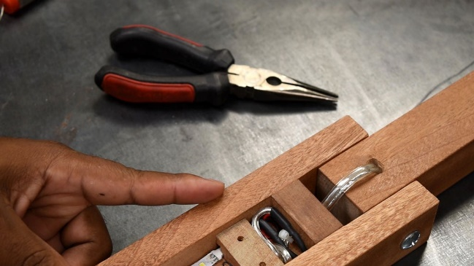  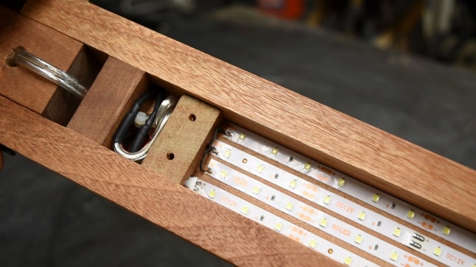  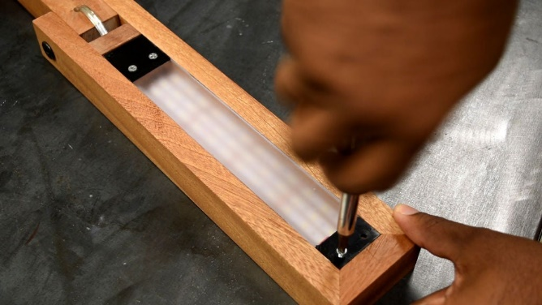  - Final touch  Du påfører en klar belægning på betonfoden. Derefter føjer du en gummibuffer til bunden for at beskytte enhver overflade, den måtte hvile på. Lampen er færdig. Se nedenfor for alle de poster, der er brugt i projektet.  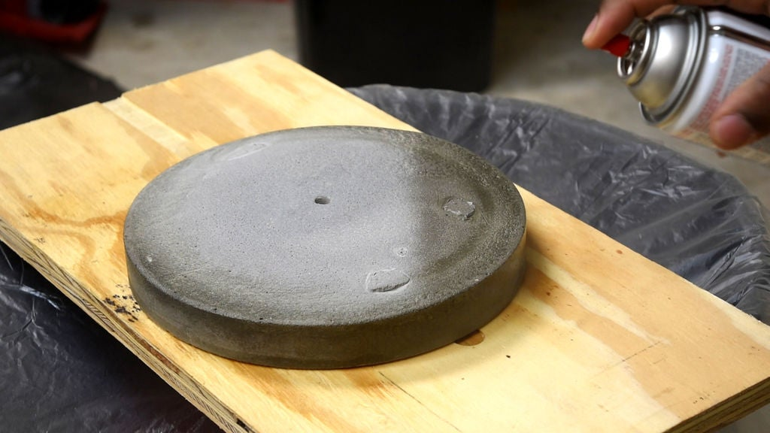  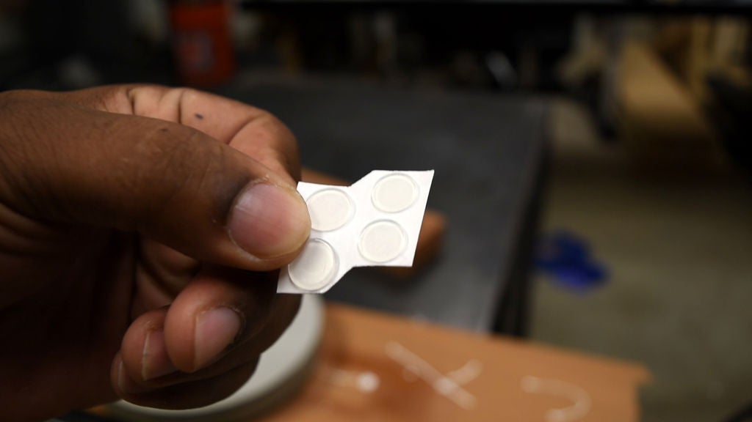  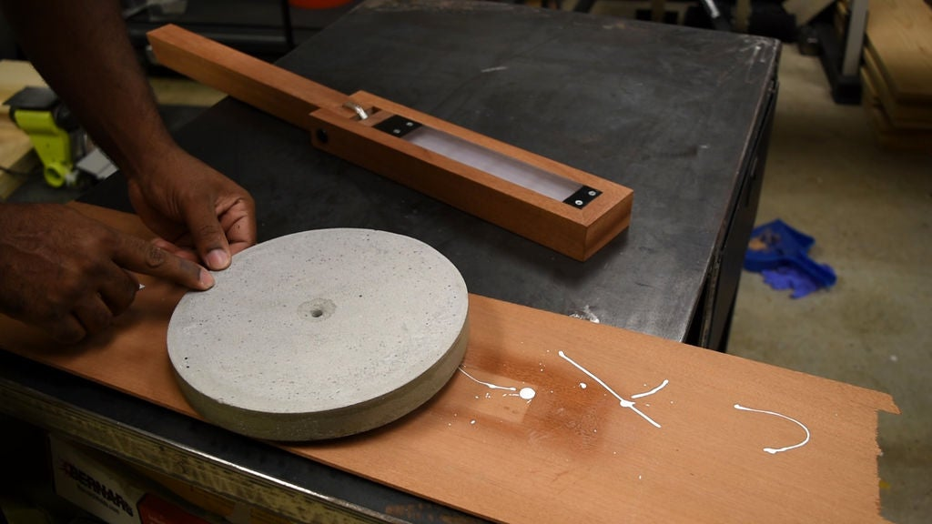  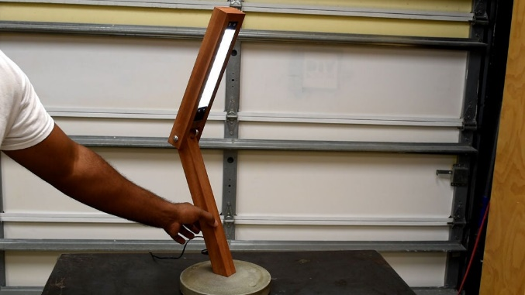  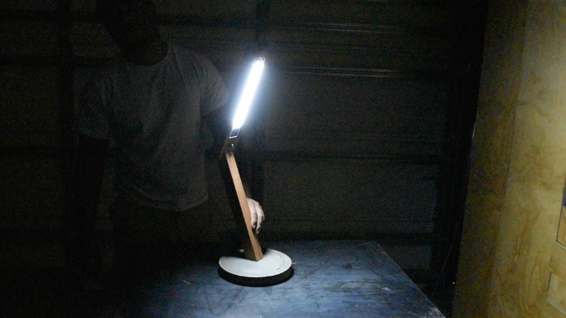
Små tips
Hvad gør man hvis det ikke går som man troede?
Sikkerhed | Værktøjslære.
Lærervejledning med råd til undervisningen. Oplægget til eleverne og elevarbejdet med forløbet kan foregå analogt eller digitalt.
Affaldssortering | Affaldet samles i småt brændbart, med mindre andet er påkrævet.  -og skolen har en anden affaldshåndtering.
Evaluering af forløbet | Skema eller digitalt evalueringsskema ex. Socrative

